Федеральное государственное бюджетное образовательное учреждение высшего образования

«Санкт-Петербургский государственный университет телекоммуникаций им. проф. М. А. Бонч-Бруевича»

(СПбГУТ)

Кафедра

Программной инженерии и вычислительной техники

Дисциплина: **Web-технологии**

**Курсовая работа**

по теме

**«Веб-сайт о модельном ряде автомобиля»**

Выполнил:

Студент группы ИКПИ-82

Шалыгина Анастасия Александровна

Проверил:

Бузюков Лев Борисович

Санкт-Петербург

2020

Оглавление

Введение 3

1. Постановка задачи 3

2. Использованное ПО 4

3. Планирование 4

4. Структура программы 4

5. Страницы сайта 7

5.1. Главная 7

5.2. Toyota Mark II 7

5.3. Oб авторе 8

5.4. Toyota Mark II  (модельный ряд 1-9 поколения) 8

6. Взаимодействие со страницами 9

6.1. Меню сайта 9

6.2. Кнопки «Подробнее» и «Скрыть» 9

7. Текстовое описание сайта 10

7.1. Чему посвящен сайт? 10

7.2. Как работать с сайтом? 10

8. Заключение 11

9. Приложение 11

# Введение

Целью работы является изучение методической и прикладной литературы по проблемам проектирования и создания Web-страниц, обобщение опыта работы опытных разработчиков, программистов и Web-дизайнеров.

В процессе достижения цели, поставленной в курсовой работе, необходимо решить ряд следующих частных задач:

* ознакомиться с современными интернет-технологиями и, по возможности, использовать их в своей разработке;
* изучить программный инструментарий, применяемый для разработки и создания web-сайтов;
* выявить и учесть методы и способы представления на web-страницах различных видов информации, не препятствующих их доступности;
* определиться со структурой web-страниц;
* выбрать стратегию разработки и создания web-сайта.

# Постановка задачи

Задача курсового проекта заключается в создании веб-сайта, который посвящен автомобильной тематике. Проект содержит:

* Главную страницу с галереей модельного ряда Toyota Mark II с 1-ого по 9-ое поколение автомобилей.
* Страницы конкретных поколений, на которых рассказывается история появления и технические характеристики автомобиля, также на страницах представлена фотогалерея.
* Страница с данными об авторе сайта.
* Страница с предисловием об автомобиле.

# Использованное ПО

Для написания HTML / CSS / JavaScript кода использовался текстовый редактор Notepad++, с предустановленными плагинами для автодополнения кода и плагинами для подсветки синтаксиса.

# Планирование

Сайт ориентирован, прежде всего, на людей, которые интересуются конкретной маркой автомобиля и хотят узнать об ее истории больше.

Сайт должен быть выполнен в едином, минималистичном стиле.

Все разделы сайта и информация должны быть легкодоступны. Навигация логична и проста.

# Структура программы

Программа состоит из основного файла страницы «Главная» - index.html, style.css (+1), reset.css, страницы предисловия – «Toyota Mark II» - mark.html, страницы «Об авторе» – avtor.html, и множества html файлов описывающих модельный ряд. Файла анимации - but.js.

Так же в структуре имеются папки, созданные для хранения медиа файлов.

* 1. DOM файла index.html

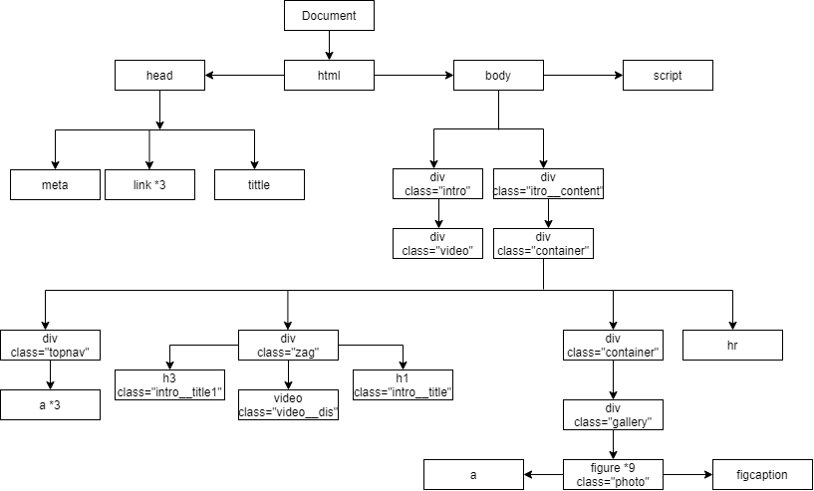

* 1. DOM файла mark.html

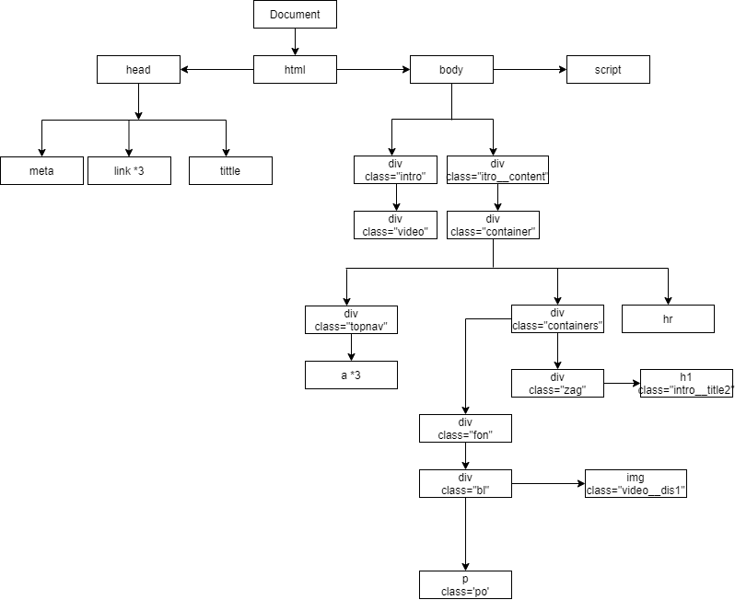

* 1. DOM файла avtor.html

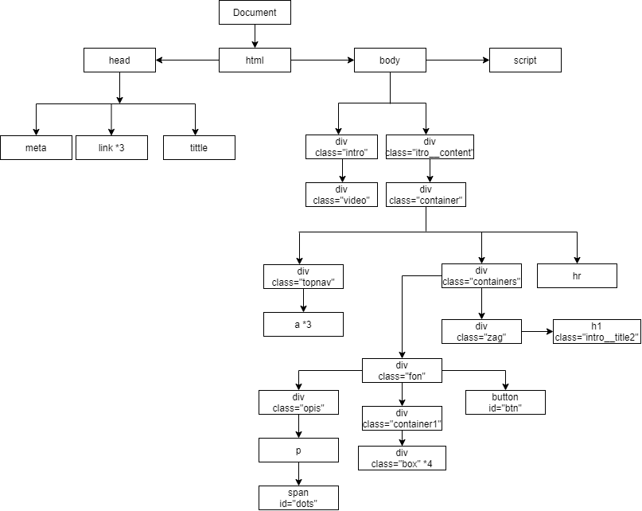

* 1. DOM файла 1-9.html

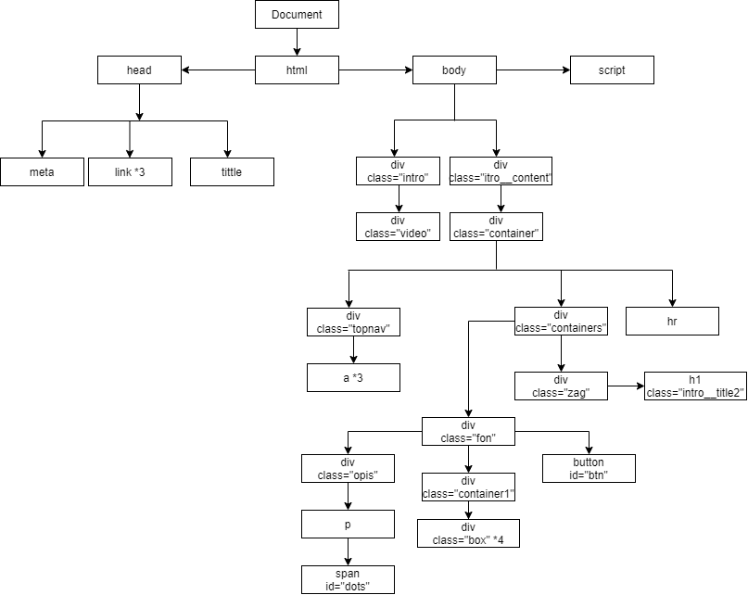

# Страницы сайта

# Главная

index.html

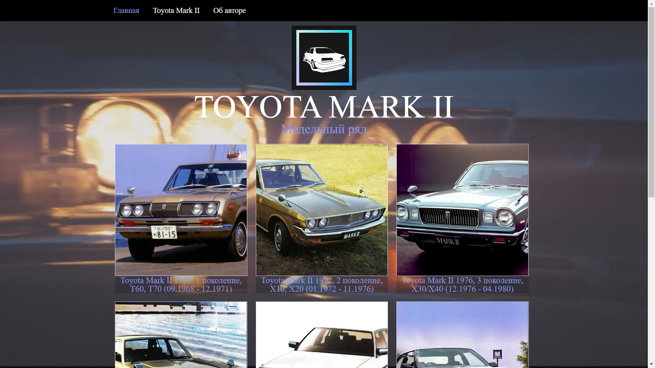

# Toyota Mark II

mark.html

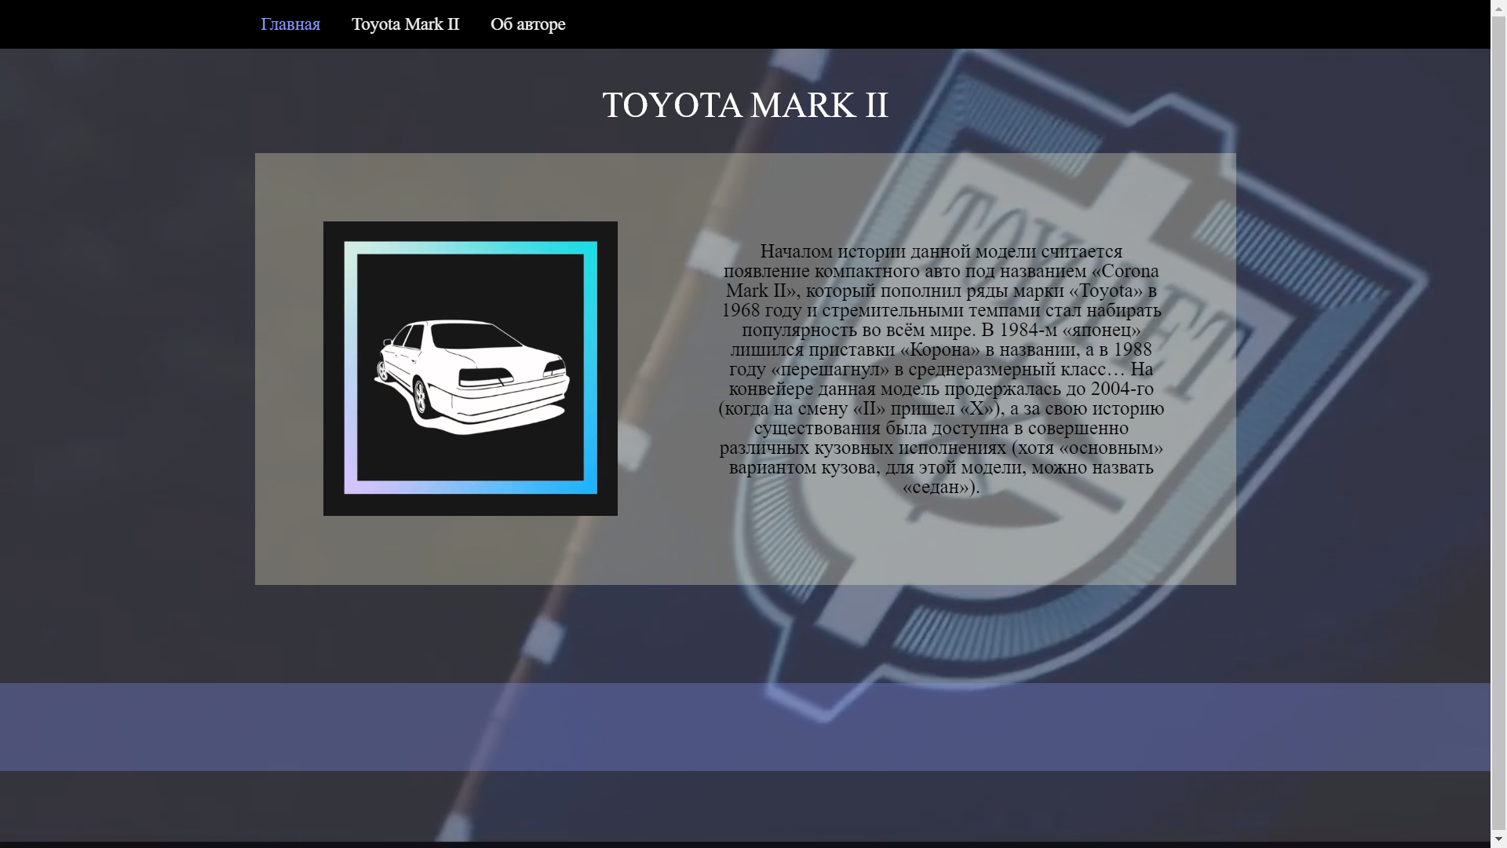

# Oб авторе

avtor.html

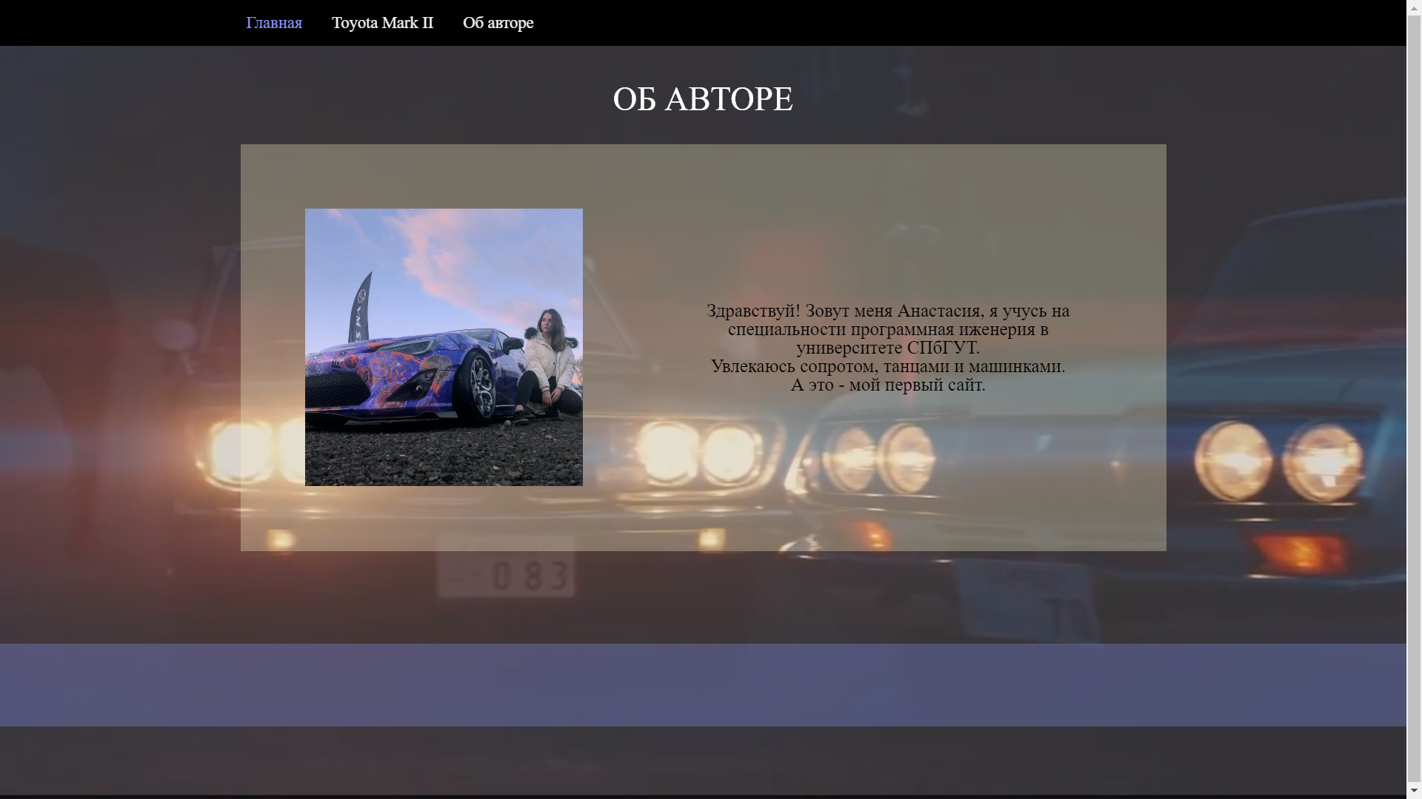

# Toyota Mark II  (модельный ряд 1-9 поколения)

1-9.html

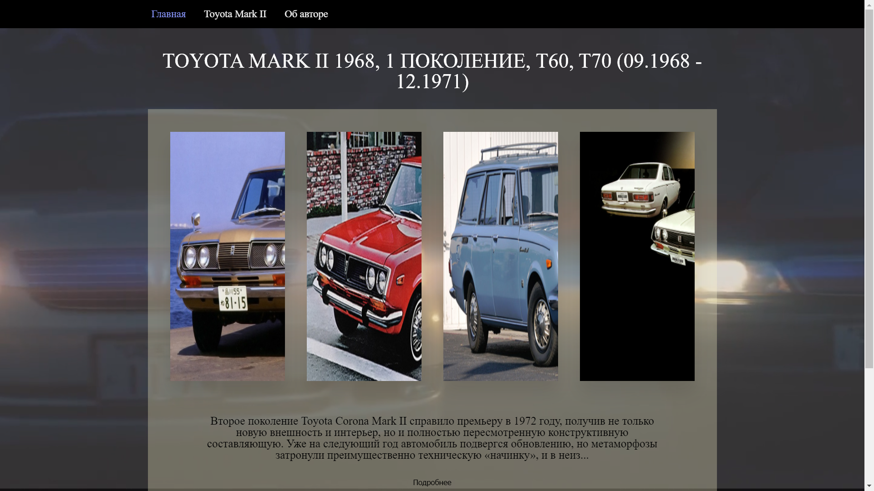

# Взаимодействие со страницами

# Меню сайта

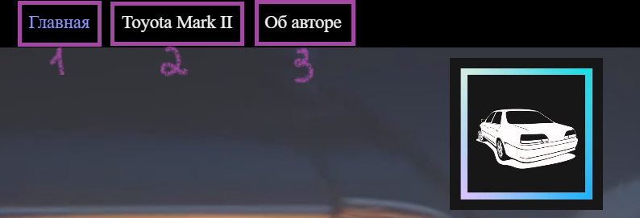

* + 1. Кнопка перехода на страницу «Главная» (index.html)
    2. Кнопка перехода на страницу «Toyota Mark II» (mark.html)
    3. Кнопка перехода на страницу «Об авторе» (avtor.html)

# Кнопки «Подробнее» и «Скрыть»

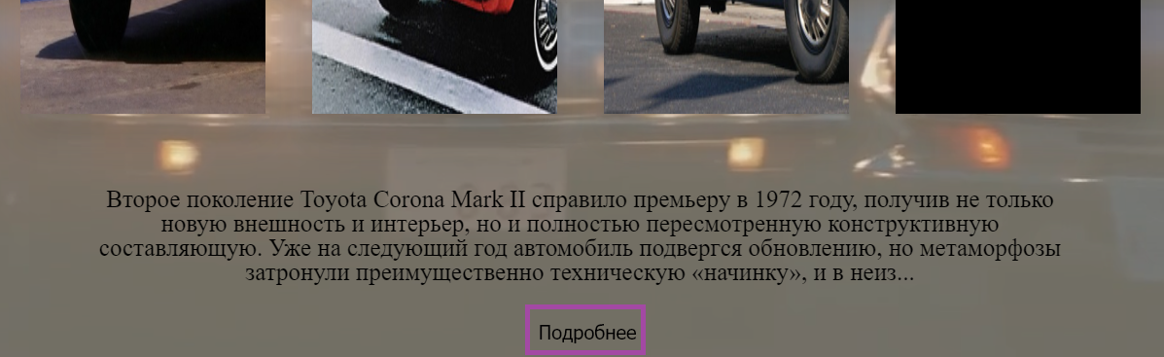

При нажатии на кнопку «Подробнее» на странице сайта отобразиться весь текст, и появится кнопка «Скрыть».

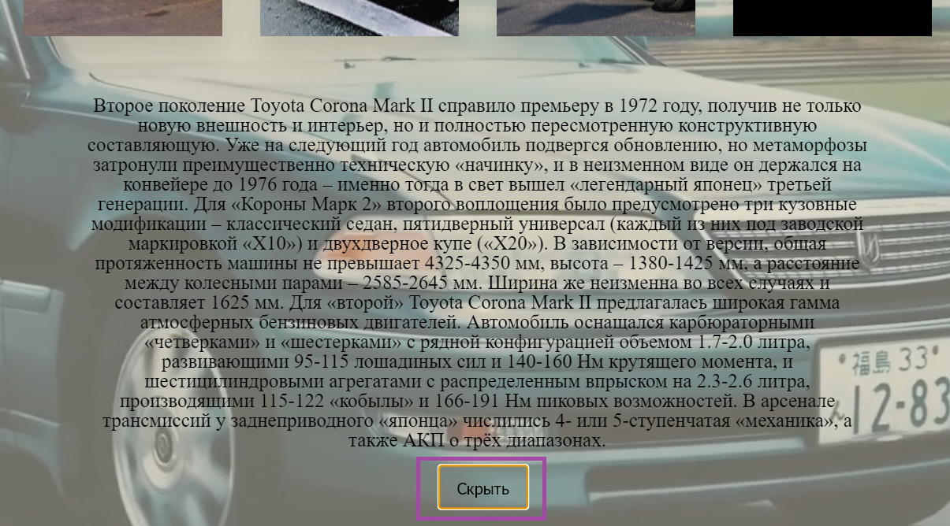

При нажатии на кнопку «Скрыть» на странице сайта текст свернется обратно, и появится кнопка «Подробнее».

# Текстовое описание сайта

# Чему посвящен сайт?

Сайт посвящен легендарному модельному ряду Toyota Mark II, на котором описываются технические характеристики каждого автомобиля с первого по девятое поколение автомобиля.

# Как работать с сайтом?

Главная задача сайта – рассказать пользователю о разновидностях поколений автомобиля Toyota Mark II и их кузовов.

Для перемещения по сайту пользователь может использовать меню п. 6.1.

На главной странице п. 5.1. пользователь может ознакомиться со всем модельным рядом Toyota Mark II и сразу же перейти к отдельному поколению автомобиля, просто кликнув на изображение нужного авто.

После этого пользователь окажется на странице, на которой будет представлена галерея автомобиля конкретного поколения и все технические характеристики данного поколения п. 5.4.

Также совершенно с любой страницы сайта пользователь может ознакомиться с предысторией этой модели п. 5.2. , нажав на кнопку «Toyota Mark II» на панели меню. И с автором данного сайта п. 5.3., нажав на кнопку «Об авторе» на панели меню.

# Заключение

Поставленная задача выполнена успешно. Данный сайт выполняет основные операции взаимодействия с пользователем, заинтересованным в истории модельного ряда автомобиля Toyota Mark II.

# Приложение

INDEX.HTML

<!DOCTYPE html>

<html lang="en">

<head>

<meta charset="UTF-8" name="viewport" content="width=device-width, initial-scale=1.0">

<link rel="stylesheet" href="style.css">

<link href="css/reset.css" rel="stylesheet">

<link href="css/style.css" rel="stylesheet">

<title>МАШИНКИ</title>

</head>

<body>

<div class="intro">

<div class="video">

<video class="video__media" src="video.mp4" type="video/mp4" autoplay muted loop></video>

</div>

<div class="intro__content">

<div class="container">

<div class="topnav">

<a class="active" href="index.html">Главная</a>

<a href="mark.html">Toyota Mark II</a>

<a href="avtor.html">Об авторе</a>

</div>

<div class ="zag" >

<video class ="video__dis" src ="dis.mp4" type="video/mp4" autoplay loop></video>

<h1 class="intro__title">Toyota mark II</h1>

<h3 class="intro__title1">Модельный ряд</h3>

</div>

<div class="containers">

<div id="gallery">

<figure class="photo">

<a href="1.html" data-title="Toyota Mark II 1968, 1 поколение, T60, T70 (09.1968 - 12.1971)"><img src="img/1.jpg" alt="Eagle" /></a>

<figcaption>Toyota Mark II 1968, 1 поколение, T60, T70 (09.1968 - 12.1971)</figcaption>

</figure>

<figure class="photo">

<a href="2.html" data-title="Toyota Mark II 1972, 2 поколение, X10, X20 (01.1972 - 11.1976)"><img src="img/2.jpg" alt="Pasta" /></a>

<figcaption>Toyota Mark II 1972, 2 поколение, X10, X20 (01.1972 - 11.1976)</figcaption>

</figure>

<figure class="photo">

<a href="3.html" data-title="Toyota Mark II 1976, 3 поколение, X30/X40 (12.1976 - 04.1980)"><img src="img/3.jpg" alt="Squash" /></a>

<figcaption>Toyota Mark II 1976, 3 поколение, X30/X40 (12.1976 - 04.1980)</figcaption>

</figure>

<figure class="photo">

<a href="4.html" data-title="Toyota Mark II 1980, 4 поколение, X60 (10.1980 - 08.1984)"><img src="img/4.jpg" alt="Hills" /></a>

<figcaption>Toyota Mark II 1980, 4 поколение, X60 (10.1980 - 08.1984)</figcaption>

</figure>

<figure class="photo">

<a href="5.html" data-title="Toyota Mark II 1984, 5 поколение, X70 (08.1984 - 08.1988)"><img src="img/5.jpg" alt="Sandwiches" /></a>

<figcaption>Toyota Mark II 1984, 5 поколение, X70 (08.1984 - 08.1988)</figcaption>

</figure>

<figure class="photo">

<a href="6.html" data-title="Toyota Mark II 1988, 6 поколение, X80 (08.1988 - 07.1990)"><img src="img/6.jpg" alt="Plums" /></a>

<figcaption>Toyota Mark II 1988, 6 поколение, X80 (08.1988 - 07.1990)</figcaption>

</figure>

<figure class="photo">

<a href="7.html" data-title="Toyota Mark II 1992, 7 поколение, X90 (10.1992 - 08.1994)"><img src="img/7.jpg" alt="Grape" /></a>

<figcaption>Toyota Mark II 1992, 7 поколение, X90 (10.1992 - 08.1994)</figcaption>

</figure>

<figure class="photo">

<a href="8.html" data-title="Toyota Mark II 1996, 8 поколение, X100 (09.1996 - 07.1998)"><img src="img/8.jpg" alt="Silhouette" /></a>

<figcaption>Toyota Mark II 1996, 8 поколение, X100 (09.1996 - 07.1998)</figcaption>

</figure>

<figure class="photo">

<a href="9.html" data-title="Toyota Mark II 2000, 9 поколение, X110 (10.2000 - 09.2002)"><img src="img/9.jpg" alt="Night" /></a>

<figcaption>Toyota Mark II 2000, 9 поколение, X110 (10.2000 - 09.2002)</figcaption>

</figure>

</div>

</div>

<hr>

</div>

</div>

<script src="lightbox/js/lightbox-plus-jquery.min.js"></script>

</body>

</html>

MARK.HTML

<!DOCTYPE html>

<html lang="en">

<head>

<meta charset="UTF-8" name="viewport" content="width=device-width, initial-scale=1.0">

<link rel="stylesheet" href="style.css">

<link href="css/reset.css" rel="stylesheet">

<link href="css/style.css" rel="stylesheet">

<title>МАШИНКИ</title>

</head>

<body>

<div class="intro">

<div class="video">

<video class="video__media" src="video.mp4" type="video/mp4" autoplay muted loop></video>

</div>

<div class="intro__content">

<div class="container">

<div class="topnav">

<a class="active" href="index.html">Главная</a>

<a href="index.html">Toyota Mark II</a>

<a href="avtor.html">Об авторе</a>

</div>

<div class="containers">

<div class ="zag" >

<h1 class="intro__title2">Toyota mark II</h1>

</div>

<div class ="fon">

<div class = "bl">

<video class ="video__dis1" src ="dis.mp4" type="video/mp4" autoplay loop></video>

<p class = "po">Началом истории данной модели считается появление компактного авто под названием «Corona Mark II»,

который пополнил ряды марки «Toyota» в 1968 году и стремительными темпами стал набирать популярность во всём мире.

В 1984-м «японец» лишился приставки «Корона» в названии, а в 1988 году «перешагнул» в среднеразмерный класс…

На конвейере данная модель продержалась до 2004-го (когда на смену «II» пришел «Х»), а за свою историю существования

была доступна в совершенно различных кузовных исполнениях (хотя «основным» вариантом кузова, для этой модели, можно назвать «седан»).

</p>

</div>

</div>

</div>

<hr>

</div>

</div>

</div>

</body>

</html>

AVTOR.HTML

<!DOCTYPE html>

<html lang="en">

<head>

<meta charset="UTF-8" name="viewport" content="width=device-width, initial-scale=1.0">

<link rel="stylesheet" href="style.css">

<link href="css/reset.css" rel="stylesheet">

<link href="css/style.css" rel="stylesheet">

<title>МАШИНКИ</title>

</head>

<body>

<div class="intro">

<div class="video">

<video class="video__media" src="video.mp4" type="video/mp4" autoplay muted loop></video>

</div>

<div class="intro__content">

<div class="container">

<div class="topnav">

<a class="active" href="index.html">Главная</a>

<a href="index.html">Toyota Mark II</a>

<a href="avtor.html">Об авторе</a>

</div>

<div class="containers">

<div class ="zag" >

<h1 class="intro__title2">Об авторе</h1>

</div>

<div class ="fon">

<div class = "bl">

<img class ="video__dis1" src ="img/i.jpg" ></img>

<p class = "po1">Здравствуй! Зовут меня Анастасия, я учусь на специальности программная иженерия в университете СПбГУТ.

</br>Увлекаюсь сопротом, танцами и машинками.</br> А это - мой первый сайт.

</p>

</div>

</div>

</div>

<hr>

</div>

</div>

</div>

</body>

</html>

1-9.HTML

<!DOCTYPE html>

<html lang="en">

<head>

<meta charset="UTF-8" name="viewport" content="width=device-width, initial-scale=1.0">

<link rel="stylesheet" href="style.css">

<link href="css/reset.css" rel="stylesheet">

<link href="css/style.css" rel="stylesheet">

<title>МАШИНКИ</title>

</head>

<body>

<script src="but.js"></script>

<div class="intro">

<div class="video">

<video class="video__media" src="video.mp4" type="video/mp4" autoplay muted loop></video>

</div>

<div class="intro__content">

<div class="container">

<div class="topnav">

<a class="active" href="index.html">Главная</a>

<a href="mark.html">Toyota Mark II</a>

<a href="avtor.html">Об авторе</a>

</div>

<div class="containers">

<p class="intro__title2">Toyota Mark II 1968, 1 поколение, T60, T70 (09.1968 - 12.1971)</p>

<div class ="fon">

<div class="container1">

<div class="box">

<img src="1/1.jpg">

</div>

<div class="box">

<img src="1/2.jpg">

</div>

<div class="box">

<img src="1/3.jpg">

</div>

<div class="box">

<img src="1/4.jpg">

</div>

</div>

<div class = "opis">

<p >Второе поколение Toyota Corona Mark II справило премьеру в 1972 году, получив не только новую внешность и интерьер,

но и полностью пересмотренную конструктивную составляющую. Уже на следующий год автомобиль подвергся обновлению, но метаморфозы

затронули преимущественно техническую «начинку», и в неиз<span id ="dots">...</span><span id="more">менном виде он держался на конвейере до 1976 года – именно тогда

в свет вышел «легендарный японец» третьей генерации.

Для «Короны Марк 2» второго воплощения было предусмотрено три кузовные модификации – классический седан,

пятидверный универсал (каждый из них под заводской маркировкой «X10») и двухдверное купе («X20»).

В зависимости от версии, общая протяженность машины не превышает 4325-4350 мм, высота – 1380-1425 мм, а расстояние между

колесными парами – 2585-2645 мм. Ширина же неизменна во всех случаях и составляет 1625 мм. Для «второй» Toyota Corona Mark II

предлагалась широкая гамма атмосферных бензиновых двигателей. Автомобиль оснащался карбюраторными «четверками» и «шестерками» с рядной

конфигурацией объемом 1.7-2.0 литра, развивающими 95-115 лошадиных сил и 140-160 Нм крутящего момента, и шестицилиндровыми агрегатами

с распределенным впрыском на 2.3-2.6 литра, производящими 115-122 «кобылы» и 166-191 Нм пиковых возможностей. В арсенале трансмиссий у

заднеприводного «японца» числились 4- или 5-ступенчатая «механика», а также АКП о трёх диапазонах.</span></p>

<button id="btn"

onclick="readMore()">Подробнее</button>

</div>

</div>

</div>

<hr>

</div>

</div>

</div>

</body>

</html>

STYLE.CSS

body {

margin: 0;

font-family: Tahoma, sans-serif;

}

.intro {

overflow: visible;

}

.intro:after {

content: "";

display: block;

width: 100%;

height: auto;

background-color: rgba(0, 0, 0, .4);

position: absolute;

top: 0;

left: 0;

z-index: 2;

}

.intro__content {

display: flex;

flex-direction: row;

justify-content: center;

width: 100%;

height: auto;

position: absolute;

top: 0;

left: 0;

z-index: 3;

}

.intro__title2 {

font-size: 36px;

text-transform: uppercase;

color: #fff;

text-align: center;

margin: 30px 0;

}

.fon {

background-color: rgba(255, 250, 205, 0.3);

}

.bl {

display:inline-block;

width: 100%

}

.po {

font-size: 20px;

font-weight:500px;

text-align:center;

padding-top: 70px;

padding-right:70px;

}

.po1 {

font-size: 20px;

font-weight:500px;

text-align:center;

padding-top: 150px;

padding-right:70px;

}

.opis {

margin: 0 auto;

font-size: 20px;

font-weight:800px;

text-align:center;

width:800px;

}

button{

padding: 10px 15px;

border:0;

background: transparent;

transition:0.7s;

cursor:pointer;

margin-bottom: 40px;

font-family: Tahoma, sans-serif;

}

button:hover {

transform: scale(1.2) translatex(5px);

}

.intro__title {

margin: 0;

font-size: 75px;

color: #fff;

text-align: center;

}

.intro__title1 {

margin: 0;

font-size: 30px;

color: #8997ff;

text-align: center;

}

.container {

width: 100%;

max-width: 9200px;

margin: 0 auto;

}

.video {

position: relative;

z-index: 1;

padding-bottom: 57%;

}

.zag {

text-align: center;

}

.video__dis {

padding-top: 10px;

width: 10%;

}

.video__dis1 {

padding-right: 100px;

padding-top: 70px;

padding-left: 70px;

padding-bottom: 70px;

width: 30%;

float: left;

}

.video__media {

position:fixed;

min-width:100%;

min-height:100%;

overflow:hidden;

}

.topnav {

overflow: hidden;

background-color: #000000;

margin: 0;

}

.topnav a {

float: left;

color: #f2f2f2;

text-align: center;

padding: 16px 16px;

text-decoration: none;

font-size: 18px;

}

.topnav a:hover {

background-color: #d6daff;

color: black;

}

.topnav a.active {

margin-left: 250px;

color: #8997ff;

}

.container1 {

padding-top: 10px;

display: flex;

width: 100%;

padding: 4% 2%;

box-sizing: border-box;

height: 60vh;

}

.box {

flex: 1;

overflow: hidden;

transition: .5s;

margin: 0 2%;

box-shadow: 0 20px 30px rgba(0,0,0,.1);

line-height: 0;

}

.box > img {

width: 200%;

height: 100%;

transition: .5s;

}

.box:hover { flex: 1 1 50%; }

.box:hover > img {

width: 100%;

height: 100%;

}

hr {

margin-bottom: 40px;

margin-top: 100px;

border: none;

background-color: #8997ff;

color: #8997ff;

height: 90px;

background: rgba(137, 151, 255, 0.3);

}

#more{display: none;}

BUT.JS

function readMore() {

var dots = document.getElementById("dots");

var more = document.getElementById("more");

var btn = document.getElementById("btn");

if(dots.style.display === "none") {

dots.style.display="inline";

btn.innerHTML="Подробнее";

more.style.display="none";

} else {

dots.style.display="none";

btn.innerHTML="Скрыть";

more.style.display="inline";

}

}

CSS/STYLE.CSS

.containers {

width: 100%;

max-width: 1000px;

margin: 0 auto;

padding-top: 10px;

}

.photo {

float: left;

width: 33%;

padding: 10px;

box-sizing: border-box;

}

.photo img {

display: block;

max-width: 100%;

height: auto;

border: 1px ridge #d6daff;

box-sizing: border-box;

}

.photo a:hover {

opacity: 0.5;

}

.photo a {

display: block;

position: relative;

}

.photo a:after {

content: '';

width: 52px;

height: 35px;

position: absolute;

margin: auto;

top: 0;

left: 0;

bottom: 0;

right: 0;

visibility: hidden;

}

.photo:hover> a:after {

visibility: visible;

}

.photo figcaption {

color: #8997ff;

background-color: rgba(12, 12, 12, 0.2);

text-align: center;

font-size: 20px;

}

h1 {

font-size: 36px;

text-transform: uppercase;

color: #8997ff;

text-align: center;

margin: 30px;

}

#gallery {

margin-bottom: 30px;

}

#gallery:after {

content: '';

display: block;

height: 0;

clear: both;

}

RESET.CSS

html, body, div, span, applet, object, iframe,

h1, h2, h3, h4, h5, h6, blockquote, pre,

a, abbr, acronym, address, big, cite, code,

del, dfn, em, img, ins, kbd, q, s, samp,

small, strike, strong, sub, sup, tt, var,

b, u, i, center,

dl, dt, dd, ol, ul, li,

fieldset, form, label, legend,

table, caption, tbody, tfoot, thead, tr, th, td,

article, aside, canvas, details, embed,

figure, figcaption, footer, header, hgroup,

menu, nav, output, ruby, section, summary,

time, mark, audio, video {

margin: 0;

padding: 0;

border: 0;

font-size: 100%;

font: inherit;

vertical-align: baseline;

}

article, aside, details, figcaption, figure,

footer, header, hgroup, menu, nav, section {

display: block;

}

body {

line-height: 1;

}

ol, ul {

list-style: none;

}

blockquote, q {

quotes: none;

}

blockquote:before, blockquote:after,

q:before, q:after {

content: '';

content: none;

}

table {

border-collapse: collapse;

border-spacing: 0;

}